9.2 中心对称与中心对称图形（2）
【学习目标】比照轴对称与轴对称图形的关系，认识中心对称图形
【探索新知】
活动1.认识概念:平面内，如果把一个图形绕着某一点旋转________后能与_______重合，那么这个图形叫做_______________图形。这个点就是它的____________。
练一练 下面哪个图形是中心对称图形？
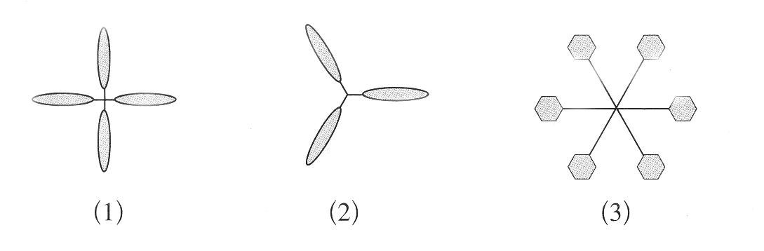
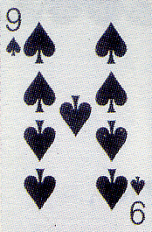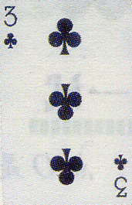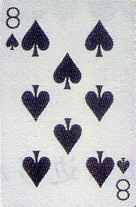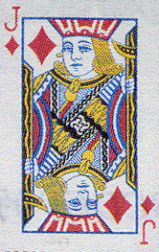
你能列举生活中的中心对称图形的例子吗？
活动2.探究中心对称图形的的性质：
在轴对称图形中，如等腰梯形ABCD中,OP为对称轴，则点A与点D是一对对应点，那么A、D两点连线与对称轴的关系为：被对称轴垂直且平分
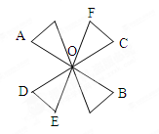
右图是一幅中心对称图形，请你找出点A绕点O旋180^{O}后的对应点B,点C的对应点D呢？你是怎么找的？现在你能很快地找到点E的对应点F吗？ 从上面的操作过程，你能发现中心对称图形上的一对对应点与对称中心的关系吗？
即：中心对称图形上的每一对对应点所连成的线段都被对称中心平分。
⒊ 对比轴对称图形与中心对称图形
轴对称图形 | 中心对称图形
有一条对称轴——直线 | 有一个对称中心——点
沿对称轴对折 | 绕对称中心旋转180^{O}
对折后图形的左右两部分重合 | 旋转后与原图形重合

【例题讲解】
例:如图, AC=BD，∠A=∠B，点E、F在AB上，且DE∥CF，说明图形是中心对称图形的理由。
分析：要说明图形是中心对称图形，只要说明点A、B，点C、D，点E、F都关于同一点对称。

【当堂反馈】
1.请问以下三个图形中是轴对称图形的有 ，是中心对称图形的有 。
- 射线、等边三角形、五角星是不是中心对称图形？为什么？
拓展延伸：
⒈下列图形中，既是轴对称图形，又是中心对称图形的有（ ）
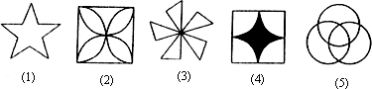

A.1个 B.2个 C.3个 D.4个
⒉下列几何图形中：（1）两条互相平分的线段；（2）两个互相交叉的圆；（3）两个有公共顶点的角；（4）有一个公共顶点的两个正方形.其中一定是中心对称图形的有 （ ）
A.1个 B.2个 C.3个 D.4个
⒊用一副扑克牌做实验，选其中的黑桃5和方块4，是中心对称图形是 ( )
A.黑桃5 B.方块4 C.黑桃5和方块4 D.以上都不对
二、填空题
⒋观察“一、羊、口、王、田、旦”这6个汉字，它们都是________________图形，其中_______________字可看成中心对称图形.
⒌下图是几种名车标志，其中是轴对称图形的有____________________（填序号），是中心对称图形的有__________________________（填序号）.
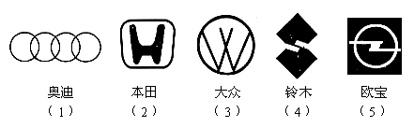

⒍在线段、角、.平行四边形、长方形、等腰梯形、圆、等边三角形中，是中心对称图形的是__________________________，一定是轴对称图形的有_____________________，既是中心对称图形又是轴对称图形的是______________.

